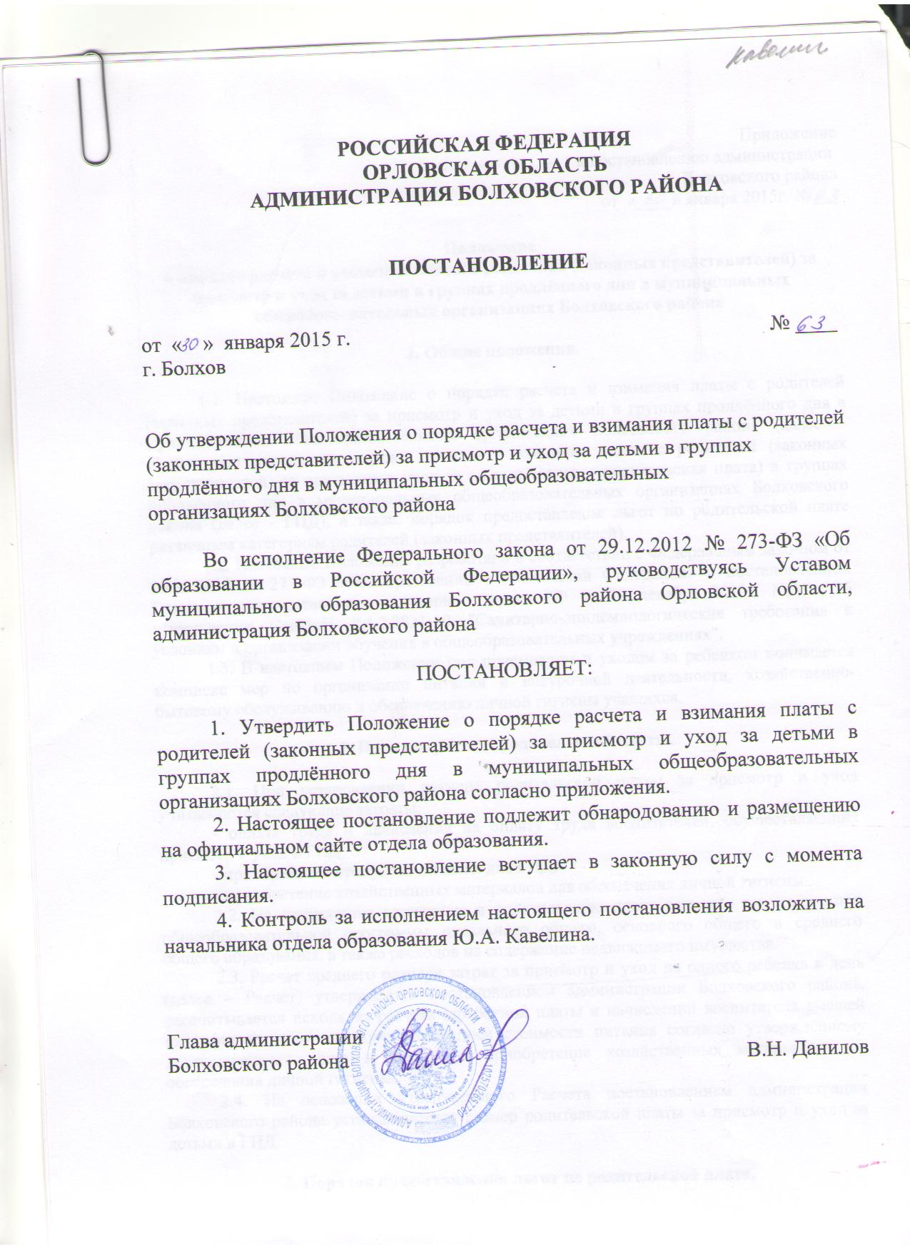

Согласовано:

Заместитель главы администрации
Болховского района по социальной сфере ____________ Е. В. Дражникова

« » ________________ 2015г.

Гл. специалист отдела организационно-правовой
работы и делопроизводства
администрации Болховского района______________________ И.Ю. Яковлев

« » ________________ 2015 г.

Начальник финансового отдела
администрации Болховского района ______________________ Л.А.Лутченко

« » _________________ 2015 г.

Исполнитель:
Начальник ОО и ПО
администрации Болховского района ___________________________ Ю.А.Кавелин

« » ________________ 2015 г.

Приложение
к постановлению администрации
Болховского района
от 30 января 2015г. №63
Положение
о порядке расчета и взимания платы с родителей
(законных представителей) за присмотр и уход
за детьми в группах продлённого дня
в муниципальных общеобразовательных организациях
Болховского района
1.Общие положения.
1.1. Настоящее Положение о порядке расчета и взимания платы с родителей (законных представителей) за присмотр и уход за детьми в группах продлённого дня в муниципальных общеобразовательных организациях Болховского района (далее – Положение) определяет порядок расчета и взимания платы с родителей (законных представителей) за присмотр и уход за детьми (далее – родительская плата) в группах продлённого дня в муниципальных общеобразовательных организациях Болховского района (далее - ГПД), а также порядок предоставления льгот по родительской плате различным категориям родителей (законных представителей).
1.2. Настоящее Положение разработано в соответствии с Федеральным зако-ном от 29.12.2012 № 273-ФЗ «Об образовании в Российской Федерации» и постановлением Главного государственного санитарного врача РФ от 29 декабря 2010г. N189 "Об утверждении СанПиН 2.4.2.2821-10 "Санитарно-эпидемиологические требования к условиям и организации обучения в общеобразовательных учреждениях".
1.3. В настоящем Положении под присмотром и уходом за ребенком понимается комплекс мер по организации питания и внеурочной деятельности, хозяйственно-бытовому обслуживанию и обеспечению личной гигиены учащихся.
2. Порядок расчета родительской платы.
2.1. При установлении размера родительской платы за присмотр и уход учитываются следующие затраты:
- оплата труда и начисления на оплату труда воспитателей, осуществляющих присмотр и уход в ГПД;
- приобретение продуктов питания для ГПД;
- приобретение хозяйственных материалов для обеспечения личной гигиены.
2.2. Не допускается включение в родительскую плату расходов на реализацию общеобразовательной программы начального общего, основного общего и среднего общего образования, а также расходов на содержание недвижимого имущества.
2.3. Расчет среднего размера затрат за присмотр и уход на одного ребенка в день (далее – Расчет) утверждается постановлением администрации Болховского района, рассчитывается исходя из расчёта заработной платы и начислений воспитателя высшей квалификационной категории и средней стоимости питания согласно утверждённому десятидневному меню и затрат на приобретение хозяйственных материалов для обеспечения личной гигиены.
2.4. На основании утвержденного Расчета постановлением администрации Болховского района устанавливается размер родительской платы за присмотр и уход за детьми в ГПД.
3. Порядок предоставления льгот по родительской плате.
3.1. Учредитель вправе снизить размер родительской платы или не взимать ее с отдельных категорий родителей (законных представителей) в определяемых им случаях и порядке.
3.2. Родительская плата в размере 70% взимается с родителей (законных представителей), имеющих трех и более несовершеннолетних детей.
3.3. Для получения права пользования льготами родители (законные представители) предоставляют руководителю муниципальной образовательной организации заявление и документы, подтверждающие право на льготу. На основе предоставленных документов руководитель издает приказ о полном или частичном освобождении данных родителей (законных представителей) от внесения родительской платы за услуги по присмотру и уходу за детьми в ГПД.
3.4. В случае предоставления неполного пакета документов, наличия в документах исправлений или неполной информации заявитель уведомляется о необходимости устранения этих недостатков в срок не более 5-х рабочих дней со дня подачи заявления.
3.5. При наличии у семьи двух или более оснований для получения льгот по родительской плате, предусмотренных настоящим Положением, семья имеет право на получение льготы по одному из этих оснований по своему выбору.
3.6. После прекращения оснований для предоставления льготы родители (законные представители) обязаны уведомить об этом руководителя Организации в течение 14 дней со дня прекращения оснований.
4. Порядок поступления родительской платы.
4.1. Начисление родительской платы производится согласно календарному графику работы ГПД и табелю посещаемости детей.
4.2. Родительская плата за текущий месяц вносится не позднее 20-го числа расчетного месяца.
4.3. Родительская плата принимается в форме перечислений через отделение банка, почтовое отделение связи. Суммы средств, полученных от родителей (законных представителей), зачисляются на лицевой счет муниципальной образовательной организации.
4.4. Родительская плата не взимается в случае отсутствия ребенка по уважительным причинам: по болезни, отпуска родителей (законных представителей), а также при закрытии ГПД на ремонтные и (или) аварийные работы или при отсутствии водо-тепло- и энергоснабжения.
4.5. В случае отсутствия ребенка в муниципальной образовательной организации родитель уведомляет воспитателя ГПД об отсутствии ребенка посредством телефонной связи или лично в течение первого дня отсутствия, при этом отсутствие ребенка отмечается в табеле учета посещаемости детьми ГПД. В случаях длительного отсутствия ребенка по уважительным причинам с 5 календарных дней и более непрерывно (за исключением выходных и праздничных дней) родительская плата не взимается на основании следующих документов:
- справки из медицинского учреждения (в случае болезни);
- заявления родителей (законных представителей) о временном выводе ребенка из списков воспитанников ГПД с сохранением места (в случае отпуска родителей, санаторно-курортного лечения и др.).
4.6. Днями непосещения считаются дни, следующие после дня уведомления родителями (законными представителями) о невозможности посещения ребенком ГПД.
4.7. Внесенная родительская плата за дни непосещения ребенком ГПД учитывается при оплате за следующий месяц или подлежит возврату.
4.8. В случае не уведомления родителями (законными представителями) об отсутствии ребенка в срок, указанный в пункте 4.5 настоящего Положения, родительская плата за присмотр и уход ребенка в ГПД взимается за дни, на которые было заказано питание, но не более чем за 2 дня.
4.9. В случае выбытия ребенка из ГПД возврат излишне уплаченной родительской платы производится на основании заявления родителя (законного представителя) и приказа руководителя организации.
5. Порядок расходования родительской платы
5.1. Средства, полученные от родителей (законных представителей) за присмотр и уход за детьми в ГПД, расходуются в соответствии с затратами, указанными в п.2.1 настоящего Положения. В первоочередном порядке родительская плата направляется на обеспечение детей сбалансированным питанием, необходимым для нормального роста и развития, и на оплату труда воспитателей.
6. Контроль и ответственность за поступлением и использованием родительской платы.
6.1. Ответственность за своевременное внесение родителями (законными представителями) родительской платы возлагается на руководителя муниципальной образовательной организации.
6.2. Контроль и ответственность за правильность предоставления льгот по родительской плате несет руководитель муниципальной образовательной организации.
6.3. Порядок взыскания задолженности с родителей (законных представителей) в случае несвоевременного внесения родительской платы определяется в соответствии с действующим законодательством, регулируется уставом муниципальной образовательной организации и договором между родителями (законными представителями) и муниципальной образовательной организацией.
6.4. Контроль за правильностью начисления размера родительской платы, а также за целевым использованием денежных средств, поступивших в качестве родительской платы, возлагается на отдел образования администрации Болховского района.

